**Narrativa de casos de uso**

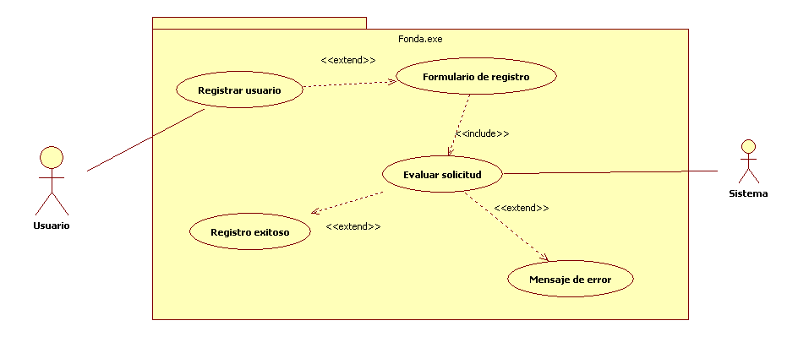

No. Caso de uso: 0001

Nombre Caso de uso: Registro de usuario

Autor: Gómez Contreras Leonardo Emmanuel

Fecha: 28/03/2017

Descripción: Registro de usuario en la página de internet

Objetivo: Registrar al usuario en la base de datos para proporcionarle acceso a los pedidos en línea

Precondiciones:

* Que haya internet
* La computadora se encuentre encendida y con internet
* La página y el sistema estén en línea
* El usuario tenga una cuenta de correo electrónico y cuente con los datos de sus domicilio

Flujo:

1. Registro
   1. Se selecciona el botón registrar
   2. El usuario ingresa los datos correspondientes a su domicilio y persona, digitando la información en un registro de cajas de texto.
   3. Se oprime el botón registrar
2. Comprobación de datos
   1. Se verifica que la información del usuario cumpla con los parámetros de registro

Excepción:

2.1.1 Si no concuerda la información requerida se muestra un mensaje de error

1. Registro en base de datos
   1. Comprobado los datos se registran en la base de datos correspondiente
2. Finalización del registro
   1. Se muestra un mensaje de registro exitoso al usuario

Poscondiciones:

Continuar con caso de Uso de Solicitud de pedido

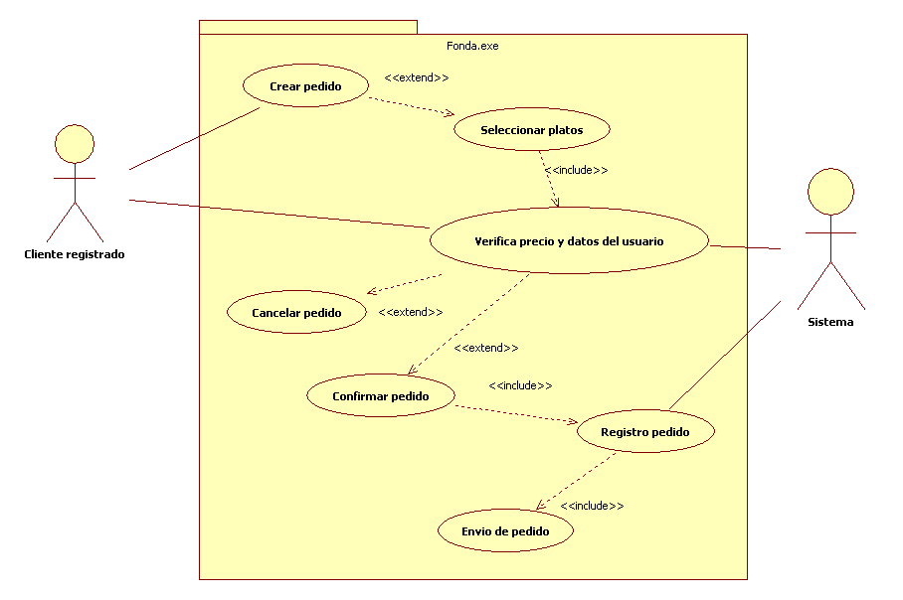

No. Caso de uso 0002

Nombre caso de uso: Solicitud de pedido a domicilio

Autor: Gómez Contreras Leonardo Emmanuel

Fecha: 28/03/2017

Descripción: Solicitud de pedido a domicilio

Objetivo: Registrar un pedido a domicilio en la pagina

Precondiciones:

* Registro del usuario
* Que haya internet
* La computadora se encuentre encendida y con internet
* Página y el sistema estén en línea
* Que existan los menús y precios dentro de la pagina
* Que exista el personal para llevar el pedido

Flujo:

1. Solicitando pedido
   1. Se selecciona el botón pedido
   2. Se selecciona los alimentos del menú para el pedido
   3. Se solicita el pedido
2. Confirmación del pedido
   1. Se verifica el precio del pedido y los datos del usuario

Excepción:

* + 1. En caso de que los datos no sean los deseados el usuario procede a cambiarlos o cancelar el pedido
  1. Se confirma el pedido

1. Registro del pedido
   1. Se registra el pedio en la base de datos
   2. Se envía el pedido

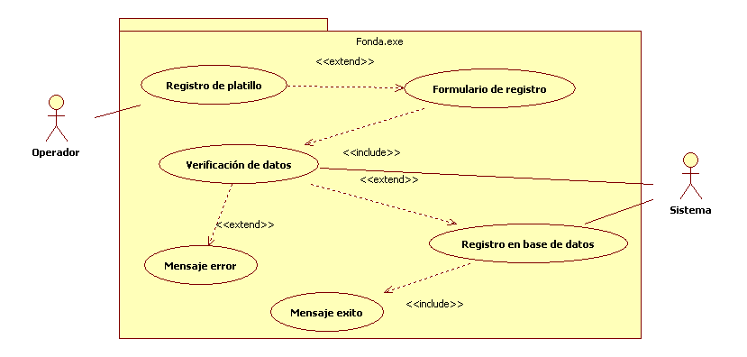

No. Caso de uso 0003

Nombre caso de uso: Registro de platillos

Autor: Gómez Contreras Leonardo Emmanuel

Fecha: 28/03/2017

Descripción: Registro de platillos en la página web

Objetivo: Agregar platillos a la página web y su base de datos

Precondiciones:

* Que haya internet
* La computadora se encuentre encendida y con internet
* Página y el sistema estén en línea

Flujo:

1. Registro de platillo
   1. Se selecciona el botón registrar platillo
   2. Se llena el formulario con los datos solicitados
   3. Se selecciona el botón registrar
2. Verificación
   1. Se verifica que los datos cumplan con los requisitos

Excepción

* + 1. Si la información no cumple los requisitos se manda un mensaje de error

1. Registro en la base de datos
   1. Se registra el platillo en la base de datos en tabla correspondiente
2. Finalización del registro
   1. Se envía un mensaje de registro exitoso

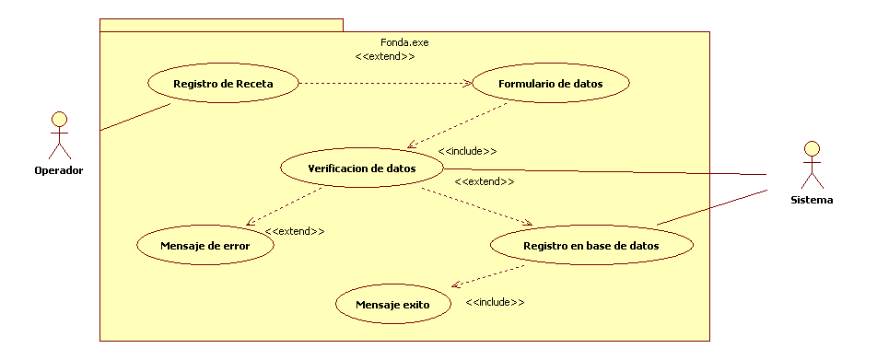

No. Caso de uso 0004

Nombre caso de uso: Registro de Recetas

Autor: Gómez Contreras Leonardo Emmanuel

Fecha: 28/03/2017

Descripción: Registro de recetas en la página web

Objetivo: Agregar recetas en la página web y su base de datos

Precondiciones:

* Que haya internet
* La computadora se encuentre encendida y con internet
* Página y el sistema estén en línea

Flujo:

1. Registro de receta
   1. Se selecciona el botón registrar receta
   2. Se llena el formulario con los datos solicitados
   3. Se selecciona el botón registrar
2. Verificación
   1. Se verifica que los datos cumplan con los requisitos

Excepción:

* + 1. Si la información no cumple los requisitos se manda un mensaje de error

1. Registro en la base de datos
   1. Se registra la receta en la base de datos en tabla correspondiente
2. Finalización del registro
   1. Se envía un mensaje de registro exitoso

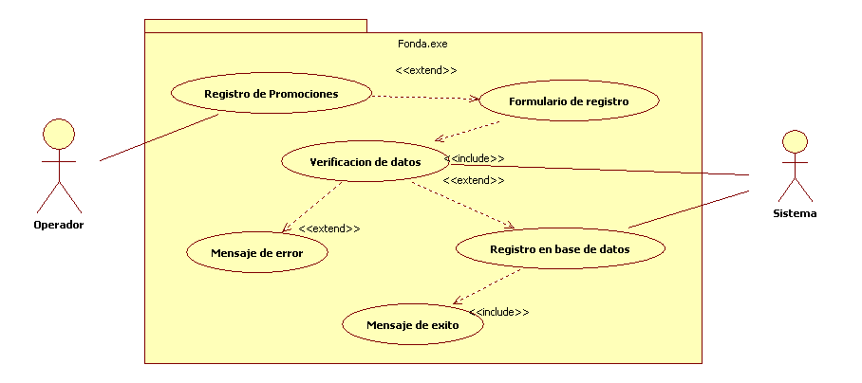

No. Caso de uso 0005

Nombre caso de uso: Registro de promociones

Autor: Gómez Contreras Leonardo Emmanuel

Fecha: 28/03/2017

Descripción: Registro de promociones en la página web

Objetivo: Agregar promociones a la página web y su base de datos

Precondiciones:

* Que haya internet
* La computadora se encuentre encendida y con internet
* Página y el sistema estén en línea

Flujo:

1. Registro de la promoción
   1. Se selecciona el botón registrar promoción
   2. Se llena el formulario con los datos solicitados
   3. Se selecciona el botón registrar
2. Verificación
   1. Se verifica que los datos cumplan con los requisitos

Excepción

* + 1. Si la información no cumple los requisitos se manda un mensaje de error

1. Registro en la base de datos
   1. Se registra la receta en la base de datos en tabla correspondiente
2. Finalización del registro
   1. Se envía un mensaje de registro exitoso